**中 国 地 质 大 学**

**嵌入式实验报告**



课程名称 嵌入式原理及应用

任课教师

学生姓名

学生班级

学生学号

日 期: 2021 年 10 月 31 日

目录

Linux环境下裸机开发实验报告 3

一、 实验五：熟悉Linux操作系统 3

二、 实验六：Linux常用命令的熟悉 3

1. 常规命令行 3

2、命令行执行截图 3

三、 实验六、实验八的实验过程 4

1.实验六实验过程 4

2. 实验八实验过程 5

3. 实验截图 5

四、 实验九、实验十的实验过程 6

1. 实验九过程及截图 6

2. 实验十过程及截图 6

五、 思考题 8

六、 体会和建议 8

# Linux环境下裸机开发实验报告

## 实验五：熟悉Linux操作系统

我对Linux操作系统的理解：Linux是一种免费使用和自由传播的类UNIX操作系统，是一个基于POSIX的多用户、多任务、支持多线程和多CPU的操作系统。相比windows，Linux有更多的开源代码，支持灵活剪裁配置，灵活性高，功能强大，运行稳定。在实验五中，我们在虚拟机上运行Linux系统，初次尝试在Linux系统上进行操作，在Linux系统中“一切皆文件”，对Linux系统的操作本质上是对文件进行操作，这与我们熟悉的windows完全不同。实验五只是运行Linux系统的一种方式，还有很多种运行方式值得我们慢慢去探索。

## 实验六：Linux常用命令的熟悉

### 常规命令行

①、pwd 显示工作目录

②、cd 切换工作目录

③、ls 列出目录内容

④、touch 创建文件

⑤、mkdir 创建目录

⑥、cp 复制文件或目录

⑦、mv 移动或更名现有的文件或目录

⑧、rm 删除文件或目录

⑨、ifconfig 网络配置

⑩、echo 显示一串字符

⑪、help 帮助

⑫、date 显示当前的日期和时间

### 2、命令行执行截图

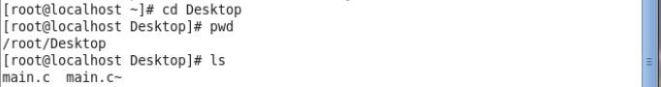

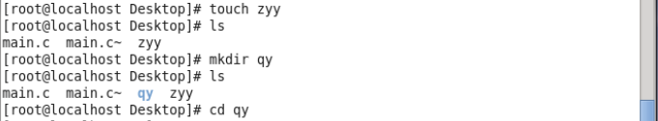





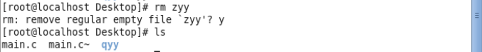







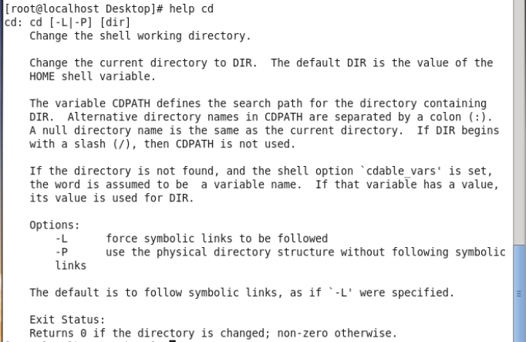

## 实验六、实验八的实验过程

### 1.实验六实验过程

①、打开虚拟机，登录Linux操作系统

②、打开命令终端Terminal

③、输入命令行

### 实验八实验过程

1. 执行命令#vi main.c，输入代码
2. 执行命令gcc -v确认gcc以正确安装
3. 执行命令gcc -o test main.c生成可执行文件test
4. 执行ls确认test文件已正确生成
5. 执行file test查看文件信息
6. 执行命令./test 123 456 abc def ghi 执行可执行文件test
7. 查看运行结果

### 实验截图

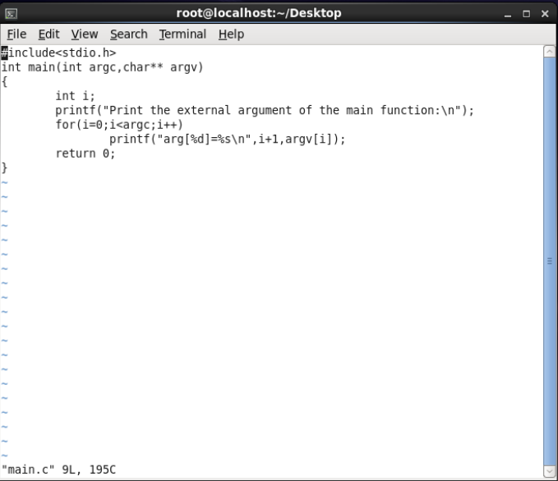

图 4在vi中编写main.c

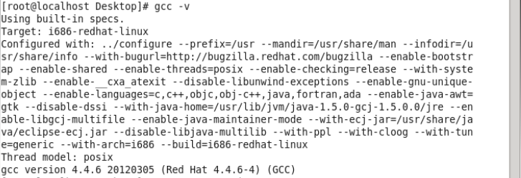图 5 查看gcc信息



图 6生成可执行文件

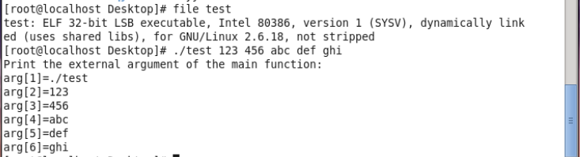

图 7查看文件信息并执行文件

## 实验九、实验十的实验过程

### 实验九过程及截图

1. 执行命令tar xvzf arm-linux-gcc-4.4.3-20100728.tar.gz -C /解压实验提供的交叉编译工具压缩包
2. 修改环境变量
3. 查看修改的环境变量是否生效
4. 执行命令arm-linux-gcc -v查看交叉编译工具信息

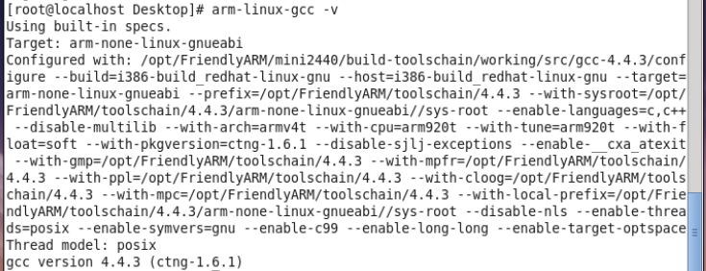

图 8查看交叉编译工具信息

### 实验十过程及截图

1. 编写makefile文件
2. 执行cd命令转到makefile文件目录下
3. 执行make命令，生成可执行文件asm.bin
4. 将asm.bin拖到windows环境下
5. 按照windows环境下裸机开发时使用的方法，通过串口超级中断将可执行文件下载到SDRAM中执行  
   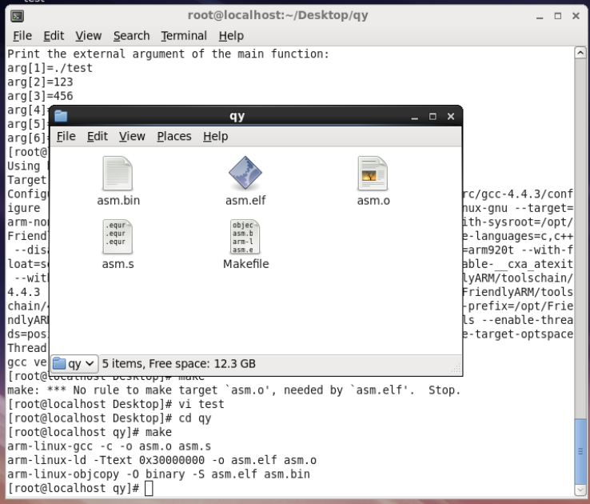

图 9Linux系统下生成可执行文件

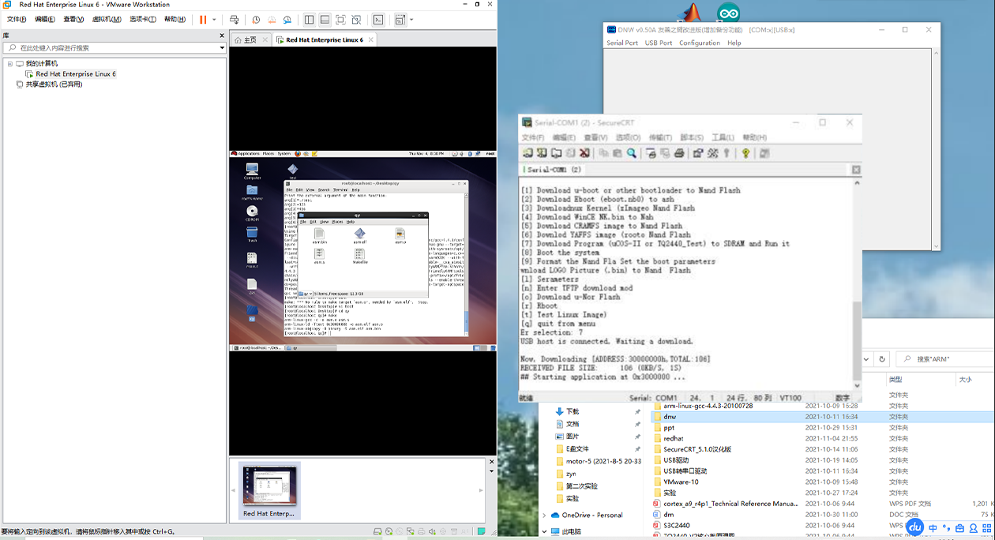

图 10将可执行文件拖到windows下操作

## 思考题

1. **思考 windows 环境下与 Linux 环境下开发裸机程序的区别有什么？**

答：

在windows环境下使用ADS等软件进行裸机开发，前期需要在软件上进行相应的配置，编写完程序后直接make即可。而在Linux环境下，需要用到arm-linux-gcc交叉编译工具，还需要完成makefile的编写。

1. **make 及 makefile 的作用什么？**

答：

make是一个命令，根据makefile文件编译源代码、连接、生成目标文件、可执行文件。

makefile定义了一系列的规则来指定，哪些文件需要先编译，哪些文件需要后编译，哪些文件需要重新编译，甚至于进行更复杂的功能操作，因为 makefile就像一个Shell脚本一样，其中也可以执行操作系统的命令。makefile带来的好处就是--“自动化编译”,一旦写好，只需要一个make命令，整个工程完全自动编译，极大的提高了软件开发的效率。

使用make工具，可以将大型的开发项目分解成多个易于管理的模块。使用make和makefile工具可以高效处理各个源文件之间的复杂的相互关系，进而取代了复杂的命令行操作，提高了应用程序开发的效率。

1. **第二篇实验与第三篇实验的 Linux 系统一样吗？如不同，不同之处有什么？**

答：

不一样，第二篇实验的Linux系统是在虚拟机上运行的Linux系统；而第三篇实验的Linux系统是在开发板上运行的系统，是经过裁剪定制的Linux系统。

1. **关于 Linux 操作系统，你还想要了解什么？**

答：

我还想了解在哪里可以找到Linux开源的资料，如何在Linux环境下运行C++、python的程序等等。

**5. 关于嵌入式 Linux 操作系统的开发，你还希望学习什么？**

答：

在实验十一和实验十二中，我只是机械的跟着实验指导书一步步的完成了实验，对Linux系统移植是什么？为什么？还有很多疑问。今后希望能多学习到这方面的知识。此外，还希望老师能够对我们后续自主学习Linux提供一些指导意见。

## 体会和建议

体会：在第二篇实验中，本质上只是换了一种方式写代码、换了一种方式进行编译，感觉没有体会到Linux相对于windows环境的优势所在；在第三篇实验中，老师已经给我们准备好了现成的资料，我们只需要按照实验指导书完成即可，没有真正理解为什么要这样操作。我感觉本次实验总体上来说还是照葫芦画瓢，如果换了一款开发板，或者提出了其他开发需求，我们可能就会感觉到无从下手。当然，Linux系统本身就比较复杂，在短短的几节课时间内我们只能对Linux系统有一个初步的了解，今后还要通过不断的学习来了解Linux系统。

建议：本课程课时太少，讲解速度很快，感觉非常难跟上，今后是否能增加授课时间，将课程进度放慢一些，再多讲解一些Linux部分的内容呢？